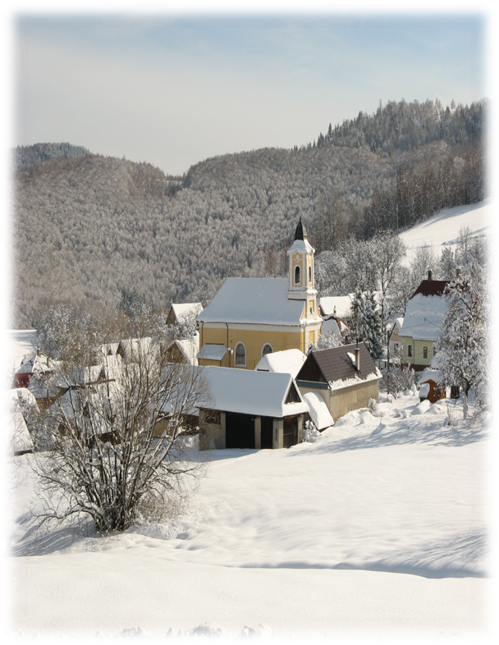
Láskyplné Vianoce a v roku 2017,
Zdravie, štastie a úspechy želajú
občania obce Šoltýska

